PARCOURS I : FAIRE CONNAISSANCE

MODULE I : JE ME PRESENTE

ACTIVITE 1 : La fiche administrative
Complète le document 1 que tu remettras à ton professeur.

ACTIVITE 2 : La présentation croisée
Par 2, chacun va poser 10 questions à l’autre afin de pouvoir venir le présenter ensuite à la classe.

1.
2.
3.
4.
5.
6.
7.
8.
9.
10.

ACTIVITE 3 : Ange ou démon ? (évaluation 1)
Complète le document 2 et rédige ensuite un texte que tu liras aux autres.

ACTIVITE 4 : Tête d’affiche (évaluation 2)

Réalise une affiche qui permettra aux autres de te découvrir autrement.
Aide-toi de la feuille de consignes (document 3).
Tu la présenteras oralement.

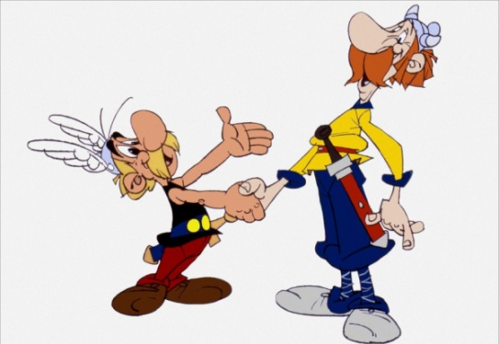

DOCUMENT 1 : FICHE ADMINISTRATIVE
Nom :

Prénom :

Age :

Date de naissance :

Ancienne école + année (classe) :

Parents + profession :

Adresse :

N° de téléphone des parents :

Adresse e-mail (parents) :

Qui joindre en cas d’urgence :

Frère(s) / Sœur(s) + âges :

Autorisation de figurer sur des photos/vidéos réalisées dans le cadre du cours d’expression orale :
OUI NON

Remarques particulières (soucis de santé, etc.) :

SIGNATURE DES PARENTS :
DOCUMENT II : ANGE OU DEMON ?
Complète ces deux silhouettes et ensuite, sur feuille ISC, recopie un petit texte où tu expliques ton côté ange et démon. Soigne ton écriture. Travaille à la plume.
- Quel est ton côté « ange » ?

- QUEL EST TON COTE « DEMON » ?

DOCUMENT III : TETE D’AFFICHE – CONSIGNES
- Voici comment tu dois réaliser ton affiche et surtout ce qui doit y figurer :

- Ce que j’aime (mode, loisirs, plat, cinéma, musique, animal, lecture,…).
- Ce que je n’aime pas.
- Ce que je voudrais faire plus tard.
- Ceux que j’aime (famille, amis, etc.).
- Ceux qui me manquent.
- Mon caractère.
- Ma passion.
- Mon rêve.
- Mon cauchemard.

- Tu illustres ton affiche par des photos, des dessins, des collages, etc.

- Tu remets un travail lisible et soigné. (Evaluation)

- Tu présenteras oralement ton affiche à la classe. (Evaluation)

EVALUATION AFFICHE /20
- J’ai suivi les consignes :
- Mon travail est complet :
- J’ai fait preuve de recherche et d’originalité :
- Mon travail est soigné :

EVALUATION PRESENTATION ORALE /15
- Je regarde le « public » :
- Je parle posément :
- J’articule :
- Je m’exprime clairement :
- Je ne gesticule pas :
- Je reste sérieux(-se) :

